Planteamiento
El objetivo de este trabajo es poner en practica el uso de un ERP, específicamente Odoom para comprender como estas herramientas benefician a la gestión empresarial. A través de este supuesto, demostraremos la consecución de los siguientes objetivos:
- Consolidación de información entre distintos parámetros
- La veracidad de los datos
- Precisión de los datos en tiempo real.

Desarrollo
Para este ejercicio, hemos simulado las operaciones de una pastelería. Este modelo de negocio nos permite diferenciar claramente entre mercaderías o materias primas que se compran y productos terminados que serán los que se venden con un valor añadido.
A continuación, se detallan los elementos y acciones reflejadas en Odoo:

2.1 Creación de departamentos y contactos
Para reflejar la estructura de la empresa, hemos creado los departamentos clave y los contactos, tanto internos (empleados) como externos (proveedores y clientes).
- Creación de Departamentos:
  - Desde el menú principal, navegamos a la aplicación Empleados. 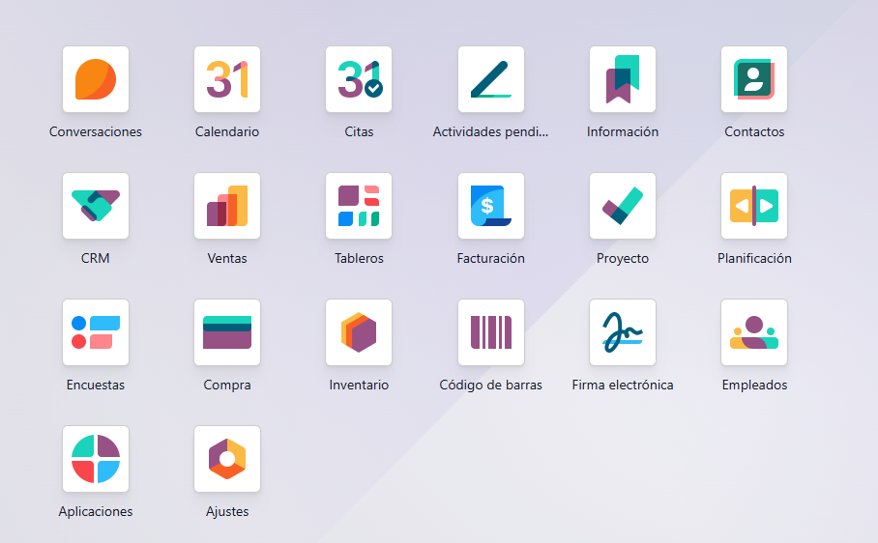
  - En el menú superior, seleccionamos Departamentos. 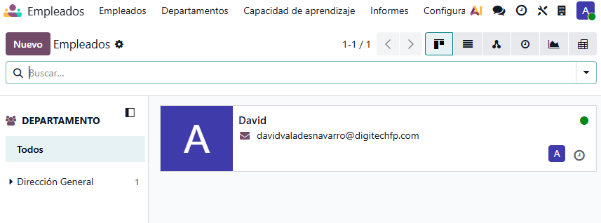
  - Hacemos clic en el botón Nuevo.
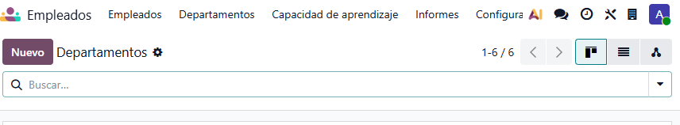
  - Introducimos el nombre “Producción” y guardamos. Repetimos el proceso para crear el departamento “Ventas”.
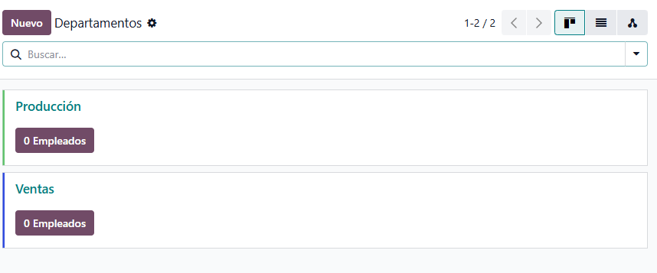

- Creación de Contactos (Clientes y Proveedores):
  - Navegamos a la aplicación Contactos.

  - Hacemos clic en Nuevo.
  - Creamos a nuestro proveedor “Distribuidora de Harinas S.A.”) y a nuestro cliente “Juan Pérez”.
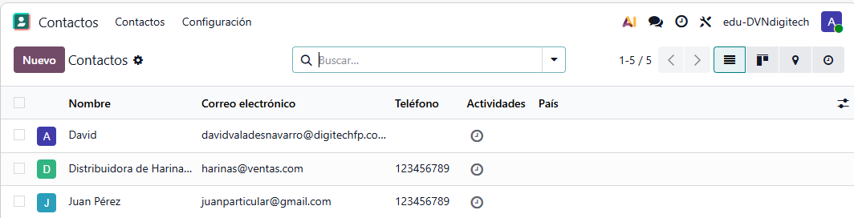

2.2 Creación de almacenes.
Se ha configurado la ubicación donde se gestionará tanto la entrada de materias primas como la salida de productos terminados.
- Pasos en Odoo:
  - Navegamos a la aplicación Inventario.

  - En el menú superior, vamos a Configuración > Almacenes.
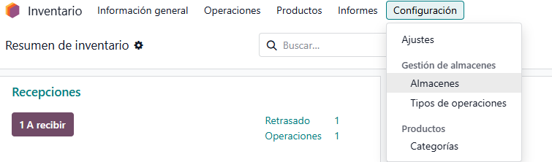
  - Hacemos clic en Nuevo y nombramos nuestro almacén principal (“Almacén Central – Pastelería”
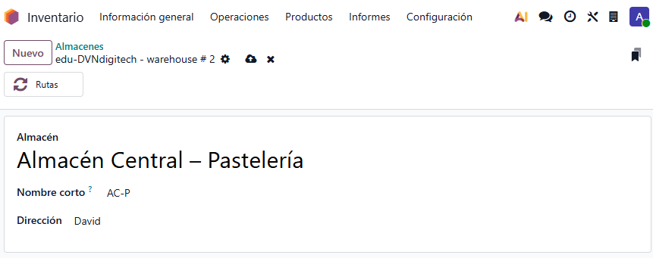

2.3 Creación de categorías de productos y productos en si mismo
Es fundamental categorizar correctamente el inventario para la trazabilidad contable y logística.
- Categorías de Productos: En inventario > Configuración > Categorias de producto, nos aseguramos de tener separadas “Materias Primas” y “Productos Terminados”.
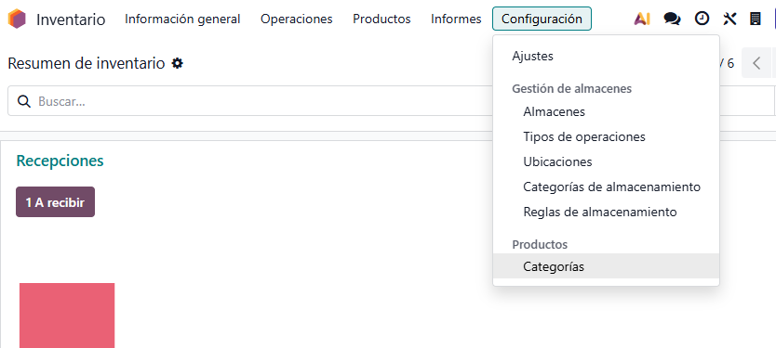
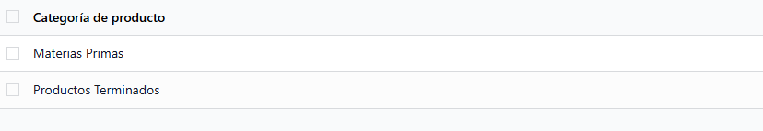
- Creación de Productos.
  - Vamos a Inventario > Productos > Productos y hacemos clic en Nuevo.
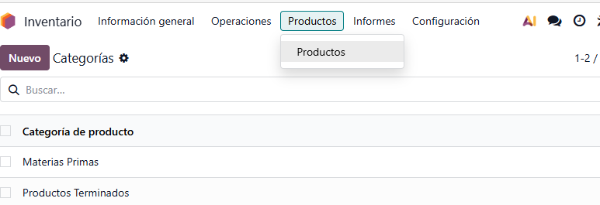
  - Materia Prima (Harina): 1) Desmarcamos “Ventas” y marcamos “Compra”. 2) La configuramos como productos “Bienes”. 3) En la pestaña de compra, le asignamos nuestro proveedor.
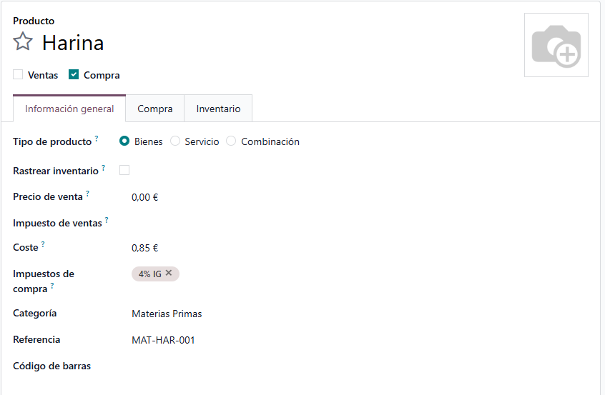
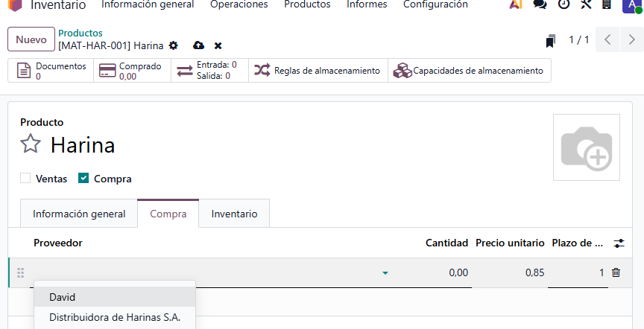
  - Producto Terminado (Pastel de Chocolate): Lo configuramos como “Almacenable”, marcamos “Puede ser vendido” y desmarcamos “Puede ser comprado”.

2.4 Compra de mercaderías
Generamos un pedido de compra a nuestro proveedor para adquirir la harina necesaria para la producción.
- Pasos en Odoo:
  - Navegamos a la aplicación Compra.

  - Hacemos clic en Nuevo para crear una Petición de Presupuesto.
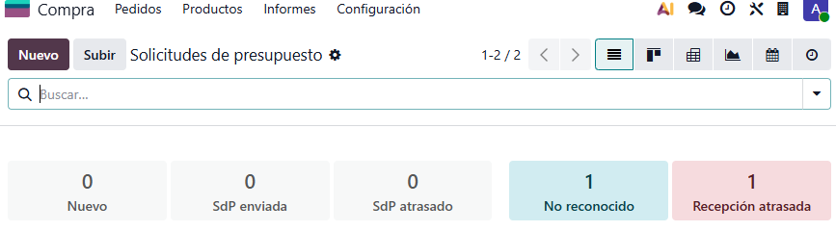
  - Seleccionamos al proveedor “Distribuidora de Harinas S.A.”.
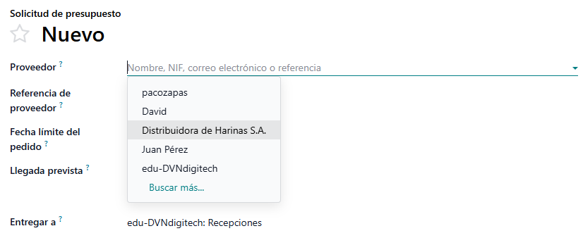
  - Añadimos el producto “Harina” indicando la cantidad (ej. 50kg).
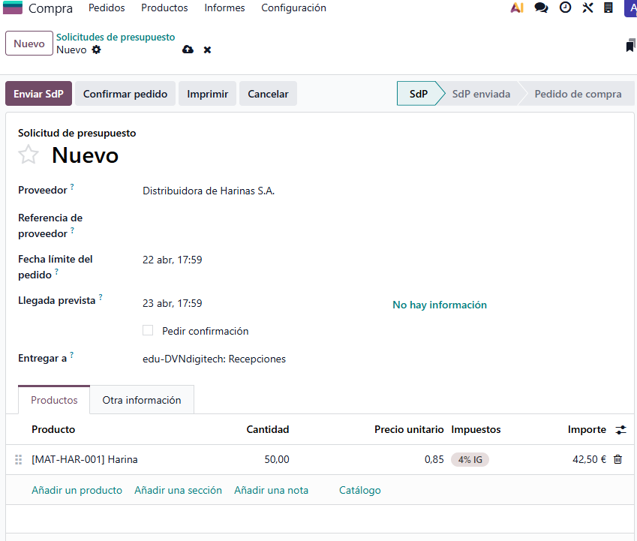
  - Hacemos clic en Confirmar Pedido.

  - Para simular la llegada, hacemos clic en el botón inteligente Recepción y le damos a Validar. 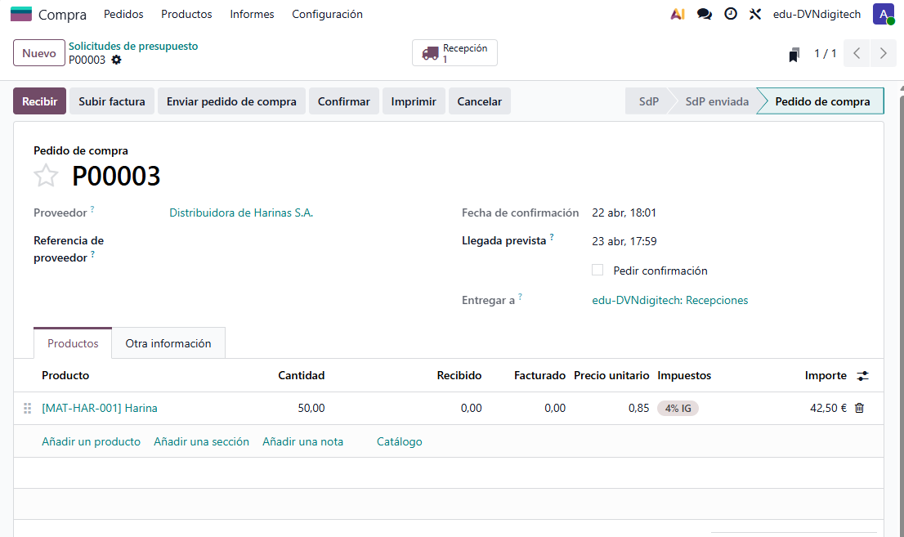
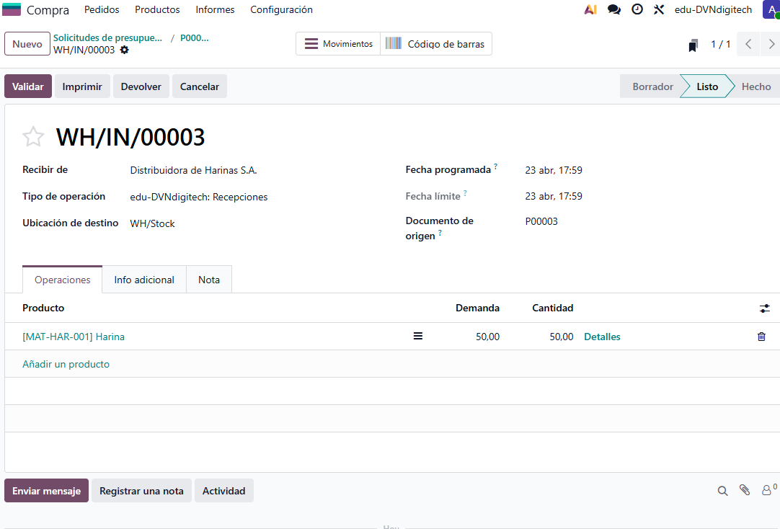

2.5 Comprobación de la actualización de stock
Una vez validada la recepción de la mercancía, el ERP actualiza automáticamente el inventario, reflejando el incremento exacto de los kilos de harina comprados.
- Pasos en Odoo:
  - Vamos a Inventario > Informes > Stock.

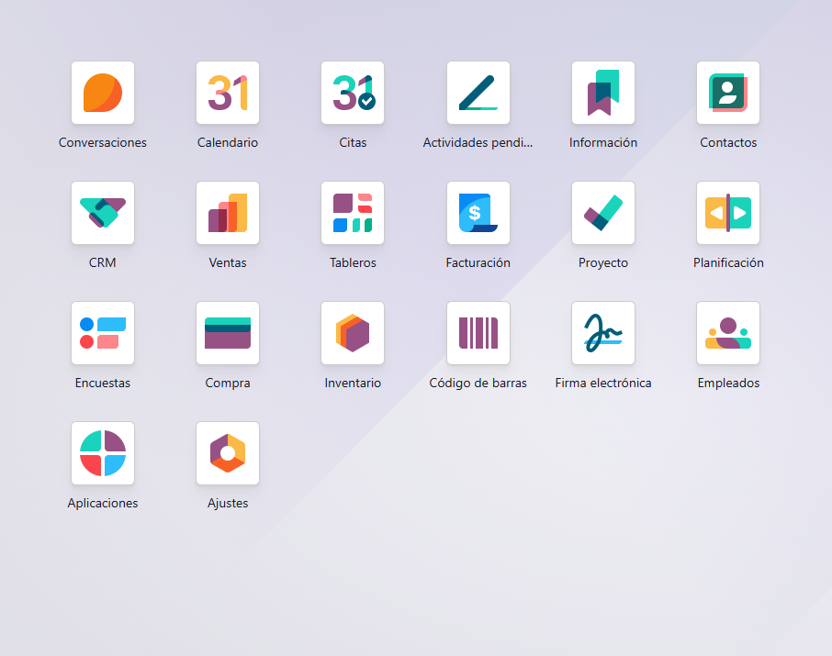
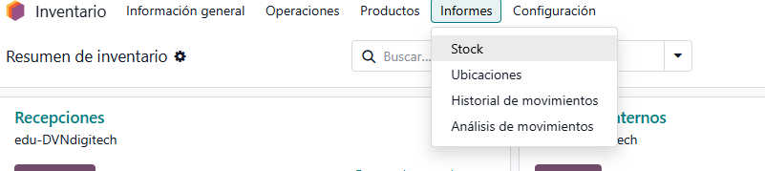
  - Buscamos el producto "Harina" para verificar que las unidades han sumado al stock disponible.

2.6 Venta de productos
Simulamos una venta a un cliente creado un presupuesto y confirmando el pedido por un “Pastel de Chocolate”, lo que genera automáticamente una orden de entrega (salida de almacén)
- Pasos en Odoo:
  - Navegamos a la aplicación Ventas.
  - Hacemos clic en Nuevo y seleccionamos al cliente “Juan Pérez”.
  - Añadimos el producto “Pastel de Chocolate” a las líneas de pedido.
  - Hacemos clic en Confirmar.
  - Accedemos al botón inteligente de Entrega (icono del camión) y hacemos clic en Validar para dar salida a la mercancía.

2.7 Comprobación de la actualización de stock
Tras validar la entrega al cliente, el inventario vuelve a actualizarse en tiempo real.
- Pasos en Odoo:
  - Volvemos a Inventario > Informes > Stock actual.
  - Buscamos “Pastel de Chocolate” para verificar que el stock ha disminuido. Esto muestra la veracidad de los datos entre los departamentos de Ventas y Almacén

2.8 Emisiones y cobro de facturas a cliente
Para consolidar la información financiera, emitimos la factura correspondiente al pedido de venta y registramos su cobro en el sistema.
- Pasos en Odoo:
  - Desde el mismo pedido de venta ya confirmado, hacemos clic en el botón Crear Factura y elegimos "Factura regular".
  - Se genera un borrador de factura. Lo revisamos y pulsamos Confirmar.
  - Aparecerá el botón Registrar Pago. Hacemos clic, elegimos el método de pago (Banco/Efectivo) y confirmamos. El sistema marcará la factura con una etiqueta verde de "Pagado".

